Sprzedaż leków na receptę w 2025 r.
W 2025 r. wartość sprzedaży leków na receptę wyniosła 33,4 mld zł i było to o 13,1% więcej niż
w roku poprzednim. Liczba zrealizowanych recept również wzrosła, ale tylko o 0,4%, osiągając poziom 515,6 mln recept. Aż 97,8% ogółu recept stanowiły recepty elektronicznie.
Udzial refundacji z NFZ w wartości sprzedanych leków na receptę wyniósł 45,9%.
13,1%
Wzrost wartości sprzedaży
leków na receptę w 2025 r.

W 2025 r. apteki i punkty apteczne w całej Polsce zrealizowały 515,6 mln recept. Było to
o 2,3 mln więcej niż w roku poprzednim (wzrost o 0,4%).
W 2025 r. na jednego mieszkańca Polski przypadało
13,8 zrealizowanych recept.
Najwięcej recept na jednego mieszkańca zrealizowano w województwie łódzkim (15,8)
a najmniej - w podkarpackim (12,5), podczas gdy średnia krajowa wyniosła 13,8 recepty
na mieszkańca rocznie.
Zróżnicowanie liczby zrealizowanych recept przypadających na jednego mieszkańca było znacznie większe na poziomie powiatowym niż na poziomie wojewódzkim. Najmniej recept
w stosunku do liczby mieszkańców obsłużyły apteki i punkty apteczne w powiatach ziemskich otaczających miasta na prawach powiatu. Najmniejszą liczbę recept w stosunku do liczby mieszkańców powiatu – to jest między 3,2 a 3,7 recepty na jednego mieszkańca - zanotowano w powiecie przemyskim (bez miasta Przemyśl), łomżyńskim (bez miasta Łomża) i suwalskim (bez miasta Suwałki). Natomiast na przeciwnym krańcu odnotowanych wartości tego wskaźnika znalazły się miasta na prawach powiatu pełniące funkcje centrów usług, gdzie znajdowały się placówki medyczne, apteki i punkty apteczne odwiedzane także przez mieszkańców okolicznych nisko zurbanizowanych powiatów. Najwyższą liczbę zrealizowanych recept w stosunku do liczby mieszkańców powiatu odnotowano w następujących powiatach będących zarazem miastami na prawach powiatu: w Zamościu (31,1 recept na jednego mieszkańca), Krośnie (29,6), Chełmie (26,7) i Tarnowie (26,4).

Mapa 1. Liczba recept w przeliczeniu na 1 mieszkańca powiatu w 2025 r.
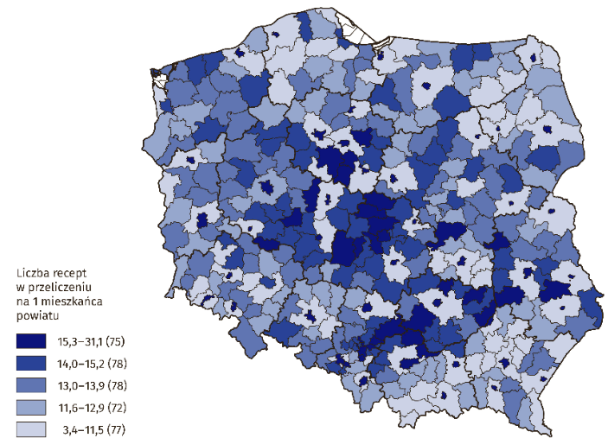
Źródło danych: System Informacji Medycznej Ministerstwa Zdrowia.
Recepty elektroniczne stanowiły 97,8% ogółu zrealizowanych recept. Odsetek ten wzrósł o 0,4 p. proc. w porównaniu do 2024 r. i był na zbliżonym poziomie we wszystkich województwach (różnica między skrajnymi wartościami wyniosła tylko 1,2 p. proc.). Większe zróżnicowanie występowało pomiędzy powiatami (rozstęp wynosił niecałe 7 p. proc. dla zbiorowości wszystkich 380 powiatów). Najwyższy odsetek recept elektronicznych wystąpił
w powiatach: monieckim, siedleckim i nowomiejskim (po 99,5%), a najniższy - w powiecie golubsko-dobrzyńskim (92,8%).
Warto przypomnieć, że elektroniczne recepty wprowadzono stosunkowo niedawno tj. w 2020 roku i już po roku stanowiły one 94,4% ogółu zrealizowanych recept.
Recepty elektroniczne stanowiły 97,8% ogółu zrealizowanych recept.

W 2025 r. wartość sprzedaży leków wzrosła o 13,1%, a wartość refundacji o 15,8%. Udział refundacji w koszcie zakupionych leków wzrósł do 45,9%.

W 2025 r. wartość sprzedaży leków na receptę wyniosła 33,4 mld zł, co stanowiło wzrost
o 3,8 mld zł (tj. o 13,1%) w porównaniu do 2024 r. Pacjenci wykupujący leki na receptę zapłacili za nie w sumie 18,1 mld zł, to jest o 1,8 mld zł więcej niż w poprzednim roku (wzrost o 10,9%). Wartość refundacji z Narodowego Funduszu Zdrowia osiągnęła poziom 15,3 mld zł,
a więc o 2,1 mld zł więcej w porównaniu do 2024 r. (wzrost o 15,8%).
W latach 2022–2025 wartość sprzedaży leków na receptę wzrosła o 52,8%, przy czym dynamika wzrostu była wyższa w przypadku wartości refundacji z NFZ niż w przypadku opłat pacjentów za leki — odpowiednio 78,7% wobec 36,1%. W rezultacie udział refundacji NFZ
w wartości sprzedaży leków na receptę wzrósł z 39,3% w 2022 r. do 45,9% w 2025 r.
Średnia wartość wydanych na recepty leków przypadająca na jednego mieszkańca Polski wyniosła 893 zł (wzrost o 106 zł rok do roku), w tym refundacja z NFZ wyniosła 410 zł. Statystyczny pacjent dopłacał z własnych środków 483 zł, co stanowiło 54,1% wartości zakupionych leków.
Wykres 1. Wartość refundacji oraz dopłaty do leków na receptę w przeliczeniu na 1 mieszkańca Polski
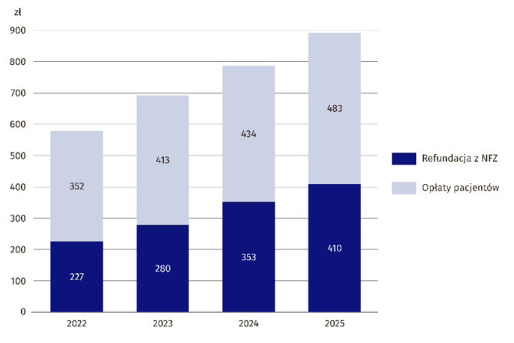
Źródło danych: System Informacji Medycznej Ministerstwa Zdrowia.
W 2025 r. (podobnie jak w roku poprzednim) najwyższą wartością sprzedaży leków na receptę oraz refundacji w przeliczeniu na jednego mieszkańca charakteryzowało się województwo łódzkie. Wartości te wyniosły odpowiednio: 1005 zł (sprzedaż leków) i 484 zł (refundacja). Województwo mazowieckie miało z kolei najwyższą kwotę opłat ze środków prywatnych
w przeliczeniu na jednego mieszkańca (573 zł), a ogólna wartość sprzedaży leków na receptę na osiągnęła wartość 970 zł na jednego mieszkańca, co było drugim z najwyższych wyników spośród wszystkich 16 województw pod względem wartości sprzedanych leków.
Podobnie jak w roku 2024, również w 2025 r. najniższą wartość sprzedaży oraz refundacji w przeliczeniu na jednego mieszkańca odnotowano w województwie podkarpackim (odpowiednio 748 zł i 349 zł).
Najniższą wartość opłat pacjenta w przeliczeniu na jednego mieszkańca odnotowano natomiast w województwie warmińsko-mazurskim (397 zł).

Wykres 2. Wartość sprzedaży leków na receptę w przeliczeniu na 1 mieszkańca województwa w 2025 r.
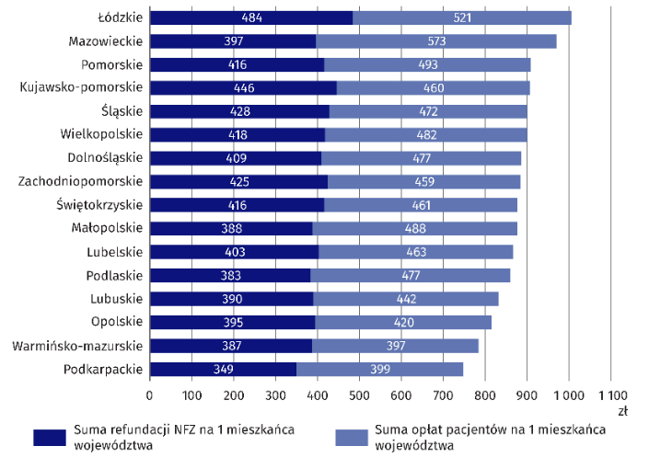
Źródło danych: System Informacji Medycznej Ministerstwa Zdrowia.
W 2025 r., po raz drugi z rzędu, największy udział w wartości sprzedanych leków miały leki dotyczące przewodu pokarmowego i metabolizmu (24,8%). Zaobserwowano znaczny wzrost udziału tej grupy leków począwszy od 2022 r. kiedy jej udział wynosił 17,5%.
W 2025 r. największy udział w wartości sprzedanych leków na receptę miały farmaceutyki związane z leczeniem, łagodzeniem objawów lub zapobieganiem zaburzeniom przewodu pokarmowego i metabolizmu, w tym pomagające zmniejszyć nadwagę. Ta szeroka kategoria leków stanowiła aż 24,8% całkowitej wartości sprzedaży i jej udział wyraźnie wzrasta w ostatnich latach (17,5% w 2022 r., 18,9% w 2023 r., 21,4% w 2024 r.).
Drugi co do wielkości udział w sprzedaży leków na receptę mają leki związane z układem sercowo-naczyniowym (17,7%). Ta grupa leków była liderem rankingu sprzedaży do 2023 r., ale w 2024 r. została wyprzedzona przez wspomnianą wcześniej kategorię farmaceutyków przepisywanych w związku z zaburzeniami przewodu pokarmowego i metabolizmu.

Wykres 3. Udział sprzedaży leków na receptę wg grup Klasyfikacji Anatomiczno- Terapeutyczno-Chemicznej (ATC) w 2025 r.
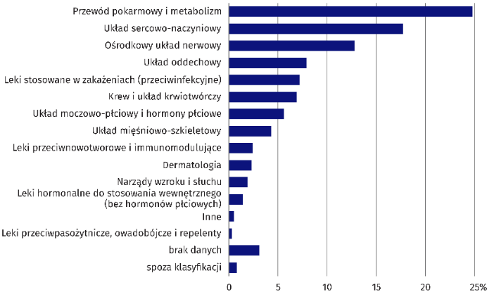
Źródło danych: System Informacji Medycznej Ministerstwa Zdrowia.

W stosunku do danych o sprzedaży leków z poprzedniego roku, w ranking za 2025 r. odnotowano jedną zmianę: grupa leków stosowanych w zakażeniach (przeciwinfekcyjnych) zwiększyła swój udział w całkowitej sprzedaży leków na receptę z 5,5% do 7,2% i awansowała z pozycji siódmej na piątą, wyprzedzając minimalnie grupę leków związanych z krwią i systemem krwiotwórczym (6,9%) oraz kategorię farmaceutyków ukierunkowanych na układ moczowo-płciowy i hormony płciowe (5,6%).

Niniejsza informacja sygnalna powstała na podstawie analizy danych o sprzedaży leków na receptę przesyłanych przez apteki i punkty apteczne do Systemu Informacji Medycznej Ministerstwa Zdrowia.
W przypadku cytowania niniejszego opracowania prosimy o podanie jego tytułu oraz wskazanie GUS – jako autora publikacji.
W przypadku publikowania obliczeń dokonanych na podstawie niniejszej publikacji - prosimy o zamieszczenie informacji: „Opracowanie własne na podstawie danych z publikacji GUS Sprzedaż leków na receptę w 2025 r.”
Opracowanie merytoryczne:  Departament Badań Społecznych  Dyrektor  dr hab. Izabela Grabowska  Tel: 22 608 31 22 | Rozpowszechnianie:  Wydział Prasowy  Tel. komórkowy: +48 695 255 032  Tel. stacjonarne: +48 22 608 38 04,  +48 22 449 41 45,  +48 22 608 30 09  e-mail: obslugaprasowa@stat.gov.pl

stat.gov.pl

@GUS_STAT

@GlownyUrzadStatystyczny

@gus_stat

@GłównyUrządStatystycznyGUS

@Główny Urząd Statystyczny
Powiązane opracowania
Zdrowie i ochrona zdrowia w 2024 r.
Zeszyt metodologiczny. Statystyka zdrowia i ochrony zdrowia – sprawozdawczość GUS

